Zondagavond 12 maart 2023

AVONDGEBED
OP DE WIJZE VAN TAIZÉ

Een klein uurtje van rust, muziek, stilte, zingen
in de Protestantse Dorpskerk te Oostkapelle
---------------------------------------------------------------------------------------------------------------------------

- Inzingen vooraf van 18.00 tot 18.50 u – m.m.v. van leden van het Projectkoor Oostkapelle onder leiding van Stoffelien Cool-Korporaal – pianist: Alexander Koole – dwarsfluit: Lian Jobse-Vonk

- Nà het inzingen, vanaf 18.50 uur stil luisteren naar muziek uit Taizé, we komen tot rust

- We zingen samen Taizé-lied: ‘Blijf met uw genade’ (Liedboek 256 NL)

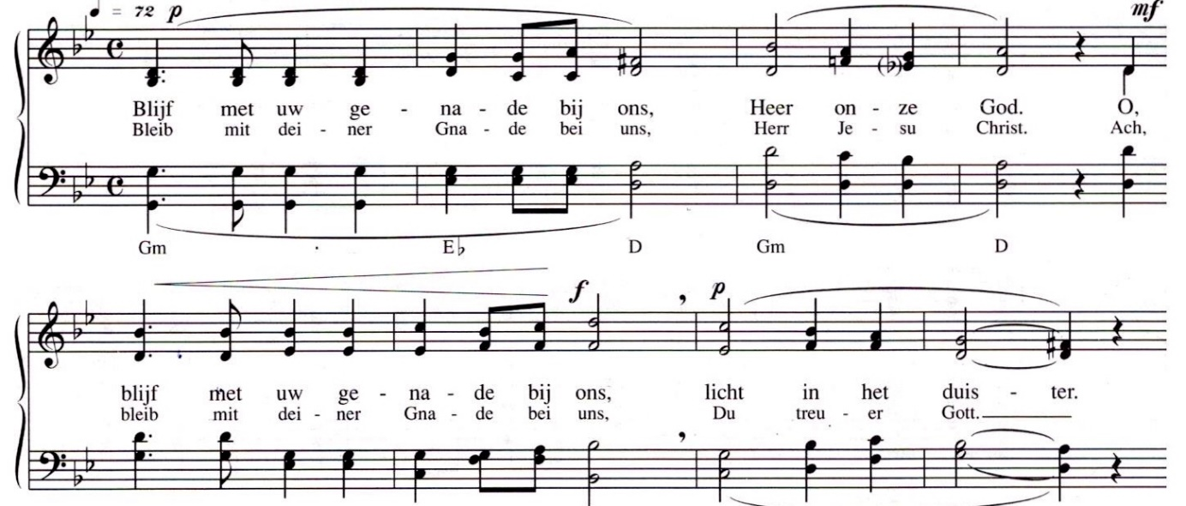

- Gebed door ds. Flip Beukenhorst

- We zingen samen het Taizé-lied: ‘Halleluja’ (Liedboek 338.b.)

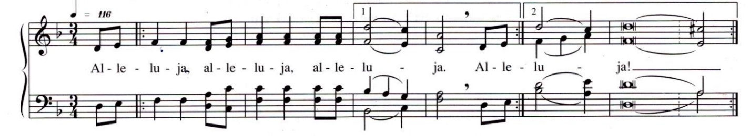

- Bijbellezing door lector Els Boon: Jakobus 3: 13 t/m 18 (NBV21)
Wie van u kan wijs en verstandig genoemd worden? Laat hij het daadwerkelijk bewijzen door een onberispelijk leven en door wijze zachtmoedigheid. Maar als u zich laat beheersen door bittere jaloezie of egoïsme, kunt u beter niet zo hoog van de toren blazen; u zou de waarheid geweld aandoen. Dat soort wijsheid komt niet van boven; ze is aards, ongeestelijk, demonisch. Waar jaloezie en egoïsme heersen, vieren wanorde en allerlei kwaad hoogtij. De wijsheid van boven daarentegen is vóór alles zuiver, en verder vredelievend, mild en meegaand; ze is vol ontferming en brengt niets dan goede vruchten voort, ze is onpartijdig en oprecht. Waar in vrede wordt gezaaid, brengt gerechtigheid haar vruchten voort voor hen die vrede stichten.

- We zingen mee en herhalen samen het Taizé-lied: ‘Licht van de wereld’

- Kernzin uit de Bijbellezing om de stilte mee in te gaan, een tekst om in stilte over na te denken en te bidden: ‘De wijsheid van boven… is … vredelievend … is vol ontferming’

- Lange stilte (5 tot 7 minuten)

- De stilte wordt afgesloten met een gezongen ‘Kyrie’ uit Taizé en aansluitend een aantal voorbeden (telkens besloten met een gezamenlijk gezongen ‘Kyrie’)

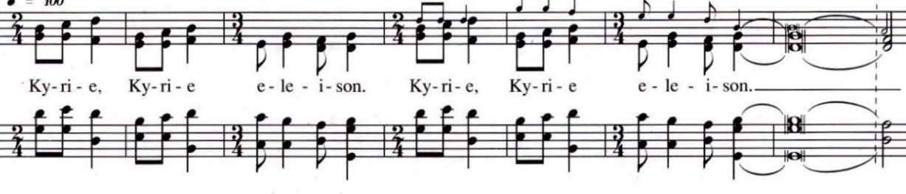

- Gezamenlijk gebeden ‘Onze Vader’
Onze Vader, die in de hemelen zijt,
uw naam worde geheiligd; uw Koninkrijk kome;
uw wil geschiede, gelijk in de hemel alzo ook op de aarde.
Geef ons heden ons dagelijks brood;
en vergeef ons onze schulden,
gelijk ook wij vergeven onze schuldenaren;
en leid ons niet in verzoeking, maar verlos ons van de boze.
Want van U is het Koninkrijk
en de kracht en de heerlijkheid
in eeuwigheid. Amen.
- We zingen en herhalen het Taizé-lied: ‘Ubi caritas’ (Liedboek 568.a.)

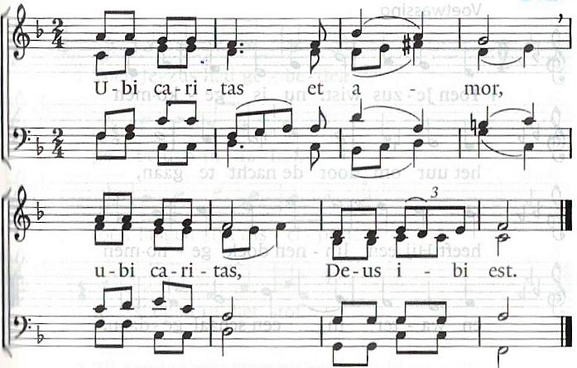

- Heenzending en zegen

- We zingen en herhalen nogmaals het Taizé-lied: ‘Licht van de wereld’

- Nadien verlaten we in stilte de kerk

- Twee collecten bij de uitgang voor: 1ste PG Oostkapelle en 2de Palestijnse christenen (zendingsproject van Kerk in Actie)

Het volgende avondgebed in Oostkapelle op de wijze van Taizé wordt
gehouden in de protestantse Dorpskerk op zondagavond 2 juli 2023

